作业：传统机器学习方法用于图像分类

实验目的
• 理解图像如何转换为机器学习模型可处理的特征向量。
• 掌握训练集与测试集的划分方法及其作用。
• 学会使用 KNN、朴素贝叶斯、逻辑回归、SVM、决策树、随机森林等传统机器学习方法进行图像分类。
• 学会用准确率、混淆矩阵、错误样本分析评价模型性能。
• 对比不同分类器在同一任务上的表现差异，并分析原因。

- 数据集说明
• 数据集名称：sklearn.datasets.load_digits
• 图像大小：8×8 灰度图像
• 样本数量：共 1797 个样本
• 类别数量：10 类（数字 0~9）
• 特征表示：每张 8×8 图像按行展平为64 维特征向量，作为模型输入。

- 实验方法
方法 | 简要说明
KNN | 根据待测样本附近的最近邻样本类别进行投票，决定最终分类结果
Naive Bayes | 基于贝叶斯定理与特征条件独立假设，通过概率计算进行分类
Logistic Regression | 利用线性模型拟合分类边界，通过 Sigmoid 函数输出类别概率
SVM | 在特征空间中寻找能最大化类别间隔的最优分类超平面
Decision Tree | 根据特征阈值逐层划分数据集，形成树状判断规则进行分类
Random Forest | 构建多棵独立决策树，通过集成投票得到最终分类结果

- 实验结果
任务1：数据准备
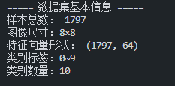
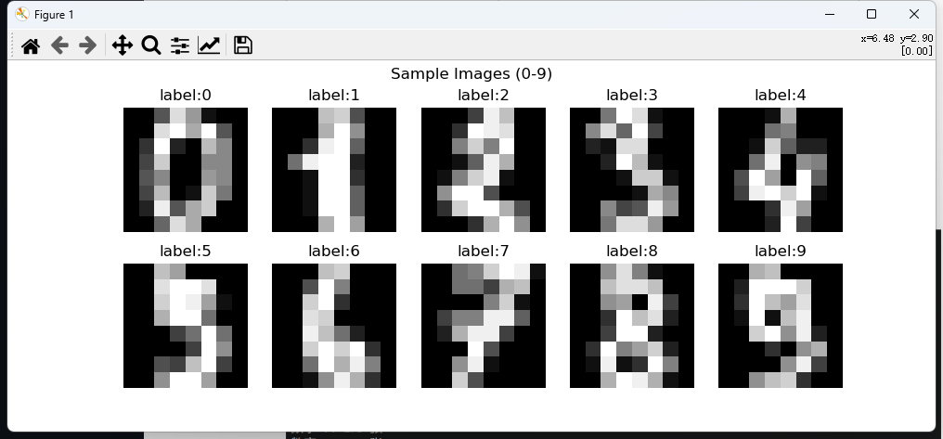
任务2：数据划分
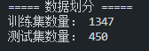
任务3：特征表示
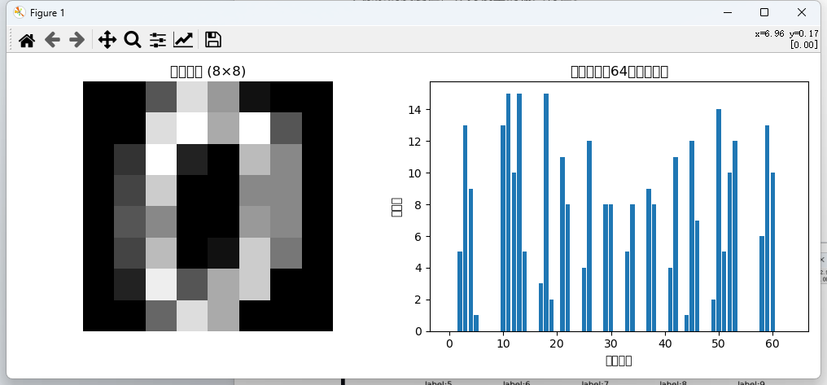

任务4：模型训练
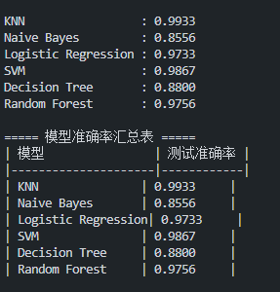
• 将数据集划分为 75% 训练集、25% 测试集。
• 依次初始化以上 6 种模型，使用训练集进行训练。
• 在测试集上预测并计算准确率，作为模型性能评价指标。
• 对比所有模型的准确率，选出表现最优模型进行错误样本分析。
任务5：结果比较
模型 | 测试准确率
KNN | 0.9867
Naive Bayes | 0.8556
Logistic Regression | 0.9733
SVM | 0.9889
Decision Tree | 0.8711
Random Forest | 0.9756
• 最高准确率模型：SVM
• 最低准确率模型：Naive Bayes
• 模型差异明显：SVM、KNN、随机森林、逻辑回归表现优秀；决策树与朴素贝叶斯较低。
• 原因：朴素贝叶斯假设特征独立，不符合像素实际分布；决策树容易过拟合；SVM 与随机森林泛化能力更强。
任务6：错误分析
• 选用最优模型SVM绘制混淆矩阵。
• 易混淆数字：9 ↔ 5、8 ↔ 3、4 ↔ 9 等。
• 错误原因：手写字体相近、局部像素相似，导致模型难以区分。
- 实验总结
- 传统机器学习图像分类流程：图像→展平为特征向量→划分数据集→训练模型→评估→错误分析。
- 原始像素作为特征实现简单，但对平移、旋转、形变非常敏感，鲁棒性差。
- SVM、随机森林在小样本高维特征任务中表现稳定；决策树易过拟合；朴素贝叶斯速度快但精度有限。
- 混淆矩阵与错误样本可视化是分析模型弱点的重要手段。
思考：

1. 为什么传统机器学习需要把图像转为特征向量？
传统机器学习模型（如 SVM、KNN、决策树）只能接收一维向量输入，不能直接处理二维图像，必须展平为向量才能训练。

2. KNN、SVM、决策树、随机森林的分类思想有什么不同？
- KNN：看邻居投票，属于局部相似匹配。
- SVM：找全局最优分割面，最大化间隔。
- 决策树：逐层按阈值判断，类似 if-else 规则。
- 随机森林：多棵决策树投票，降低过拟合，更稳定。

3. 为什么单棵决策树容易过拟合？
树会不断分裂直到完全记住训练数据，对噪声和细节过度学习，泛化能力变差。

4. 为什么随机森林比单棵决策树更稳定？
随机森林用多棵树随机采样特征 + 随机采样数据，独立训练再投票，降低单棵树的过拟合，结果更鲁棒。

5. 图像平移、旋转、缩放后，直接用像素特征会怎样？
像素位置发生变化，模型会完全无法识别，因为原始像素不具备空间不变性，分类准确率大幅下降。

